Отчет по выполненным работам на средства самообложения по Иштеряковскому СП в 2021 году

Всего средств  по самообложению | в том числе
986126,00 руб. | средства населения-  197225,00руб. | софинасирование из  Республики Татарстан  788901,00 руб.

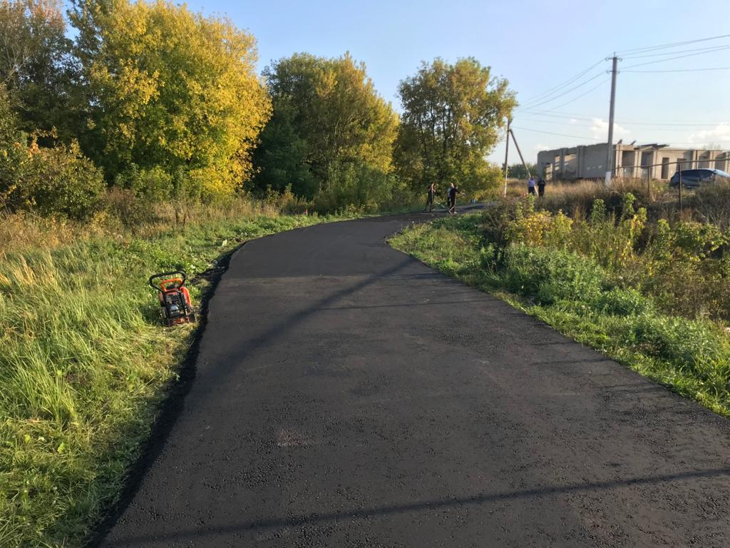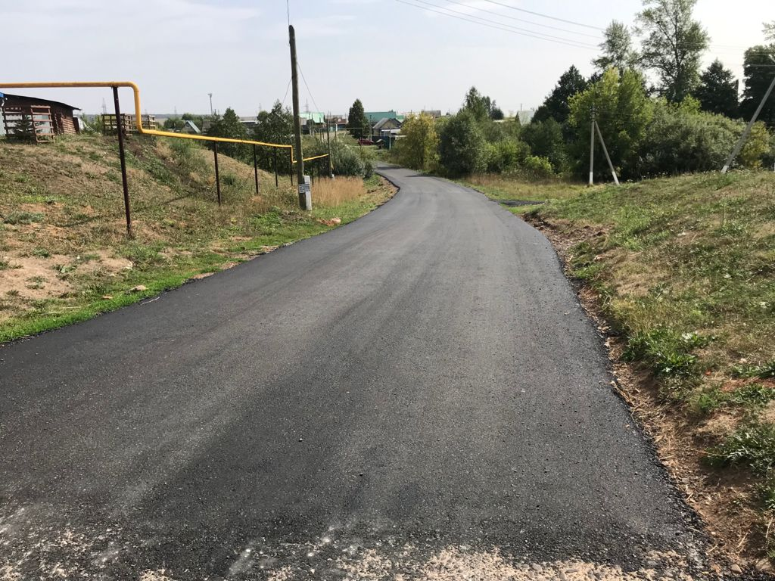

Ремонт дороги в дер. Авлаш Ремонт дороги в с. Иштеряково

Иштирәк авыл җирлегендә 2021 елда узарасалым буенча

җыелган акчага хисап

Барлыгы | Шул хисапта
986126,00 сум | Халыктан җыелган акча  197225,00 сум | Татарстан Республикасыннан кайткан акча  788901,00 сум

Аулаш авылында таш юл җәю Иштирәк авылында юлларны бетон белән ямау

